TEST
PERIUDHA III

Emri: _______________________________
Pikët: __________
Nota: __________

1. Saktësoni fjalitë e dhëna, duke qarkuar njërën prej fjalëve ose togfjalëshave me të zezë. (2p)
Dita dhe nata krijohen si pasojë e rrotullimit të tokës rreth vetes/Diellit. Gjatë ditës, Dielli
lëviz në kupën qiellore nga lindja në perëndim, çka do të thotë se Toka rrotullohet
nga perëndimi në lindje/nga lindja në perëndim.

2. Trupa qiellorë të ndryshëm gjenden në sistemin tonë Diellor. Ata janë: (3p)
a) ____________________ d) _____________________
b) ____________________ e) ______________________
c) ____________________ f) ______________________

3. Plotësoni fjalitë e mëposhtme.
a) Asteroidet janë trupa me përbërje ………………………………….. (1p)
b) Në përbërje të kokës së kometës ka……………………………………………………………………... (1p)
c) Kur kometa i afrohet Diellit …………………………………………………………………………….. (1p)
d) Në atmosferë mund të shohim një shi meteorik, kur Toka kalon pranë …………………………………. (1p)

4. Saktësoni fjalitë e gabuara. (3p)
a) Yjet e reja, në këtë fazë, janë quajtur gjigant i kuq. V G
b) Yjet shkojnë drejt fundit të jetës, duke e shndërruar pjesën më të madhe të
heliumit të tyre në hidrogjen. V G
c) Gjatë fundit të këtij shndërrimi, shkaktohet një fryrje e Yllit në pjesën e jashtme të tij.
Këto yje të fryra, njihen si Supernova. V G

5. Yjet janë: (1p)
a) trupa të gaztë me përbërje kryesisht heliumi;
b) trupa të gaztë me përbërje kryesisht hidrogjeni;
c) trupa të gaztë me përbërje gazesh të ndryshme;
d) trupa të gaztë me përbërje kryesisht oksigjeni dhe metani.

6. Në ﬁgurën A, paraqiten nga 1-8 vendndodhjet e Hënës gjatë rrotullimit të saj rrotull Tokës. (4p)
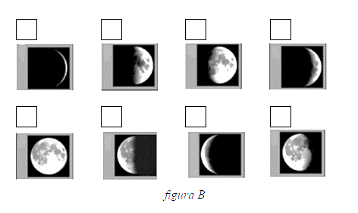
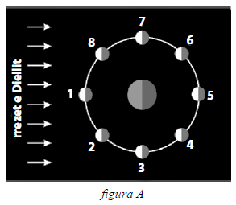
Në kutizat e ﬁgurës B, vendosni numrin korrespondues për fazat e Hënës.

7. Paraqitni me anë të vizatimit, vendndodhjen e Hënës dhe formimin e hijes gjatë një eklipsi Hënor. (2p)

8/a Emërtoni modelin, sipas vendosjes së planetëve dhe Diellit, në ﬁgurat e mëposhtme. (3p)
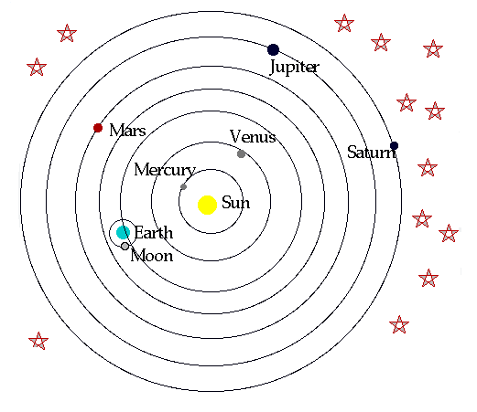
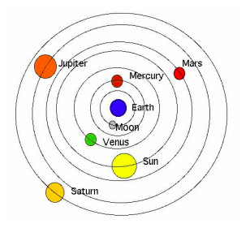
(Përdorni për secilin nga modelet, njërin nga emërtimet: Kepler, Gjeocentrik, Kopernik.)

Modeli 1……………………. Modeli 2 …………………..

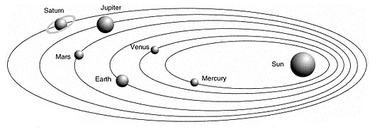

Modeli 3 …………………….

b) Krahasoni Modelet 2 dhe 3:
Ngjajnë: ……………………………………………………………………………………… (1p)
Dallojnë: ……………………………………………………………………………………….. (1p)
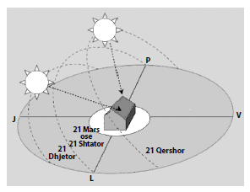
9. Si mendoni, cili mund të jetë shkaku që Dielli (2p) ngroh më shumë në stinën e verës?
(Për të dhënë shpjegimin tuaj, mund të bazoheni te këndi
i rënies së rrezeve të Diellit në muajt: janar dhe
qershor, si në figurën përbri.)
……………………………………………………………
…………………………………………………………….

10. Renditni termat e mëposhtëm sipas përmasave së tyre në hapësirën kozmike: (2p)
Konstelacion Yjesh, Galaktikë, Univers, Sistem diellor, Planet
……………………………………………………………………………………………………

11. Njësia matëse e gjatësisë (distancës) në hapësirë është: (1p)
a) 1km
b) 1milje
c) 1m
d) 1vit dritë
12. Galaktikat janë: (1p)
a) një grumbull i madh yjesh dhe planetësh;
b) një grumbull yjesh, sistemesh planetare dhe mjegullnajash të gazta;
c) një grumbull i madh lënde, yjesh, planetësh, sistemesh planetare,
mjegullnajash të gazta, re pluhuri dhe lënde të zezë;
d) një grumbull i madh yjesh.

13. Një Konstelacion Yjesh përbën: (1p)
a) grup Yjesh sipas një forme (modeli) të caktuar;
b) grup Yjesh të përmasave të mëdha;
c) grup Yjesh të përmasave të vogla;
d) grup Yjesh të së njëjtës moshë.

14. Në qendër të çdo Galaktike ndodhet: (1p)
a) Konstelacion Yjesh
b) Mjegullnajë e gaztë
c) Sistem planetar
d) Vrimë e Zezë

15. Galaktika jonë quhet: (1p)
a) Rruga e Qumështit
b) Andromeda
c) Whirlpool
d) Black Eye

16. Bazuar në pyetjet e mëposhtme, bëni një përshkrim të thjeshtë rreth lindjes së Universit. (4p)
a) Çfarë është Big Bang-u?
b) Kur mendohet të ketë ndodhur?
c) Cilat atome u formuan në fillimin e tij?
c) Kur u krijuan Yjet e para në Univers?

5 | 6 | 7 | 8 | 9 | 10
10 -12 | 13 - 18 | 19 - 23 | 24 - 28 | 29 - 33 | 34 - 37

Tabela Blueprint
Test përmbledhës: Toka dhe hapësira
Njohuritë që kontrollohen | Rezultatet e të nxënit | Niveli II |  | Niveli III |  | Niveli IV |  | Gjithsej
Njohuritë që kontrollohen | Rezultatet e të nxënit | Ushtrimi | Pikët | Ushtrimi | Pikët | Ushtrimi | Pikët | Gjithsej
Rrotullimi i Tokës | Nxënësi/ja:  - evidenton shkakun e formimit të ditës dhe natës në Tokë, si dhe kahun e rrotullimit ditor të saj. | U.1 | 2 |  |  |  |  | 2
Trupat qiellor | Nxënësi/ja:  - evidenton trupa qiellorë që ndodhen në sistemin diellor;  -shpjegon ndërtimin e trupave, si:  asteroidet, kometat, meteorët. | U.2  U.3/a | 3  1 | U.3/b  U.3/c  U.3/d | 3 |  |  | 3  4
Yjet | Nxënësi/ja:  - saktëson fjali bazuar në njohuritë dhe konceptet shkencore mbi fazat e jetës së një Ylli;  - tregon përbërjen e Yjeve. | U.5 | 1 | U.4 | 3 |  |  | 3  1
Hëna | Nxënësi/ja:  - rendit fazat e Hënës, gjatë rrotullimit të saj rrotull Tokës;  - paraqet nëpërmjet një vizatimi eklipsin e hënës. |  |  | U.6  U.7 | 4  2 |  |  | 4  2
Modeli Gjeocentrik dhe  heliocentrik | Nxënësi/ja:  - emërton modele, bazuar në njohuritë dhe të kuptuarit shkencor;  - krahason modele dhe bën shpjegim të thjeshta. | U.8/a | 3 |  |  | U.8/b | 2 | 3  2
Rrotullimi i Tokës rrotull Diellit | Nxënësi/ja:  - shpjegon dukuri si: formimi i stinëve, kohëzgjatja e ditë-natës, bazuar në rrotullimin e Tokës rrotull Diellit. |  |  |  |  | U.9 | 2 | 2
Hapësira përtej Sistemit tonë Diellor | Nxënësi/ja:  - rendit sipas përmasave trupat në hapësirë, përtej Sistemit tonë Diellor;  - evidenton njësinë matëse të distancave në Hapësirë;  - përcakton kuptimin e emërtimeve (astro-fizike) të tilla, si:  Galaktikë, Konstelacion Yjesh, Vrimë e Zezë. | U.11  U.12  U.13  U.14  U.15 | 1  1  1  1  1 | U.10 | 2 |  |  | 2  1  4
Universi | Nxënësi/ja:  shpjegon thjeshtë si lindi Universi, formimin e atomeve, Yjeve të para në të dhe vazhdimësinë e tij deri në ditët e sotme. |  |  |  |  | U.16 | 4 | 4
Pikët sipas niveleve |  |  | 15 |  | 14 |  | 8 | 37
Përqindja sipas niveleve |  |  | 40% |  | 38% |  | 22% | 100%

